

**TOUJOURS** au crayon papier !!! Sauf les coloriages.

Du 5 janv au 19 janv

Entrainement du sportif **CM1**  **n°6**

|  |  |  |  |
| --- | --- | --- | --- |
| Français | Lecture | Je lis un portrait |  |
| Ecriture | Je copie un haïku sans erreur |  |
| Ecrire | Je sais écrire une fiche documentaire |  |
| Orthographe/ gramm | Je sais accorder un groupe nominal au singulier et au pluriel |  |
| Conjugaison | Je sais conjuguer les verbes à l’imparfait |  |
| Maths | Opérations | Je sais poser les opérations et ajouter des fractions |  |
| Calcul mental | Je connais mes tables de multiplication |  |
| Géométrie | Je sais suivre un programme de construction |  |
| Résoudre un problème | Je comprends un problème et le résous |  |

Prénom : ………………………………..

J’ai **2 semaines** pour faire ce travail.

Bilan de l’entrainement.

□ J’ai réalisé tout l’entrainement.

□ Je n’ai pas pu terminer.

Commentaire : Signature des parents :

Lecture

Qui est-ce ?

Un regard noir assorti à sa chevelure lui donne parfois un air très sérieux.

Mais au premier sourire, on comprend qu’il aime tout de même plaisanter. **Qui est-ce ?**………….

Des boucles sauvages cachent parfois un peu ses yeux tristes.

Ne vous y trompez pas, cette tristesse n’est qu’un masque. **Qui est-ce ?** …………….

Recopie ces 2 haïkus sur ton cahier du jour. Attention à ne pas faire d’erreur de copie.

Parfois les nuages

Viennent reposer les gens

D’admirer la lune.

**Basho**

Un vieil étang

Une grenouille saute

Des sons d’eau.

**Basho**

Ecriture

Problème

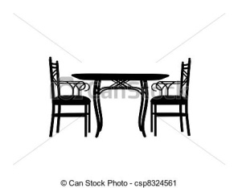

Résous ce problème. N’oublie pas le calcul et

la phrase de réponse !

Milho achète 1 table et 12 chaises pour 2 400 €. Si chaque chaise coûte 165 €,

**Quelle est le prix de la table ?**

…………………………………………………………………

…………………………………………………………………..

…………………………………………………………………

…………………………………………………………………..

Opérations



Pose et effectue les opérations suivantes.

6099 + 686 = 3882 - 27 = 12883 : 2 = 4683 : 5 =

L’imparfait.

Complète ce texte en conjuguant les verbes à l’imparfait.

Mes parents (manger) …………………………. des fruits de mer.

La fille (jouer) ………………………….dans la cour.

Les CM1 (partir) ……………………au cinéma.

Conjugaison

Conjugue le verbe « **parler** » à l’imparfait

…………………………………………

…………………………………………

………………………………………….

Fractions

Ajoute les fractions :

1 + 2 = 1 + 7 = 1 + 2 = 3 + 2 =

3 3 10 10 3 4 6 3

Géométrie

A l’aide de ton équerre, trace un rectangle ABCD de 8 cm de longueur et 5 cm de largeur. Trace la perpendiculaire (d) au segment [BC]. Sur la droite (d), place un point E. Trace la perpendiculaire à (d) qui passe par E. Est-ce que cette droite est parallèle à une autre de ta figure ? Pourquoi ?

[](http://www.google.fr/imgres?q=chronom%C3%A8tre+clipart&um=1&hl=fr&qscrl=1&nord=1&rlz=1T4ACPW_fr___FR395&biw=1311&bih=543&tbm=isch&tbnid=S2ylkjan9fUsrM:&imgrefurl=http://www.fotosearch.fr/photos-images/clip-art.html&docid=_MDIG3yiSoQD_M&imgurl=http://cdn7.fotosearch.com/bthumb/IMZ/IMZ010/sfo0569.jpg&w=170&h=157&ei=Kex-T5O7L4KY8QPA1NyYBg&zoom=1&iact=hc&vpx=123&vpy=35&dur=259&hovh=125&hovw=136&tx=65&ty=77&sig=110071930066611856733&page=2&tbnh=125&tbnw=136&start=12&ndsp=19&ved=1t:429,r:0,s:12,i:95)

Accord mental

Demande le chrono !

|  |  |  |  |
| --- | --- | --- | --- |
| singulier | pluriel | singulier | pluriel |
| Il joue |  |  | Les amis |
| Le chat dort |  |  | Les chiens |
| Elle s’amuse |  |  | Les adultes |
| L’enfant dort |  |  | Des résultats |
| Le chien aboie |  |  | Les chemises |
| La vache broute |  |  | Les souris |
| La fille écrit |  |  | Les pompiers |
| Elle mange |  |  | Des enfants |
| Il boit |  |  | Des lutins |
| Le chat miaule |  |  | Les korrigans |

**Mon score : ………………………….. / 20 Mon temps : ……………………………………….**

[](http://www.google.fr/imgres?q=chronom%C3%A8tre+clipart&um=1&hl=fr&qscrl=1&nord=1&rlz=1T4ACPW_fr___FR395&biw=1311&bih=543&tbm=isch&tbnid=S2ylkjan9fUsrM:&imgrefurl=http://www.fotosearch.fr/photos-images/clip-art.html&docid=_MDIG3yiSoQD_M&imgurl=http://cdn7.fotosearch.com/bthumb/IMZ/IMZ010/sfo0569.jpg&w=170&h=157&ei=Kex-T5O7L4KY8QPA1NyYBg&zoom=1&iact=hc&vpx=123&vpy=35&dur=259&hovh=125&hovw=136&tx=65&ty=77&sig=110071930066611856733&page=2&tbnh=125&tbnw=136&start=12&ndsp=19&ved=1t:429,r:0,s:12,i:95)

Calcul mental

Demande le chrono !

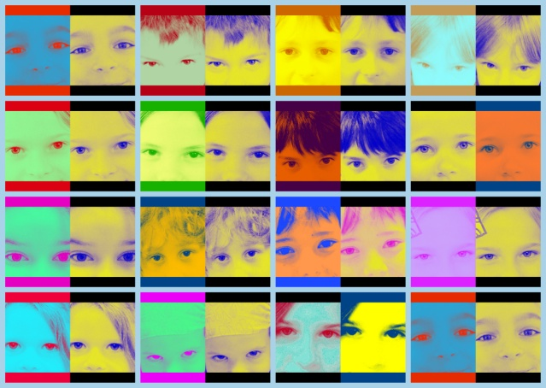[](http://www.coloriages.biz/imprimer-coloriage-11256-nouvel-an-bonne-annee.html)

Cherche le plus d’expressions possibles avec le mot « yeux ».

Ex : avoir les yeux plus gros que le ventre.

………………………………………………………………………………………..

………………………………………………………………………………………..

………………………………………………………………………………………..

………………………………………………………………………………………..

………………………………………………………………………………………..

………………………………………………………………………………………..

Vocabulaire

Détente

Fais ces calculs le plus rapidement possible.

Temps : ……………………  1 : moins de 3 min 2 : moins de 3 min 30

|  |  |  |  |
| --- | --- | --- | --- |
| 20 : 2 = ……. | 50 : 2 = …… | 100 : 2 = …… | 40 : 2 = …….. |
| 30 + 30 = …… | 40 + 40 = ….. | 50 + 50 = …… | 60 + 60 = …… |
| 3 X 3 = …….. | 3 X 5 =…. | 3 X 8 = ……. | 3 X 4 = ……. |
| 3 X 7 = …… | 3 X 4 = ….. | 3 X 0 = ….. | 10 X 3 = …… |
| 10 X 2 = …. | 5 X 2 = …. | 4 X 2 = ….. | 30 X 2 = ….. |
| 5 X 0 = …… | 4 X 8 = ….. | 4 X 7 = …. | 4 X 6 = ….. |
| 3 X 6 =….. | 6 X 8 = ….. | 6 X 0 = ….. | 6 X 9 = ….. |
| 2 X 6 = …… | 6 X 4 =….. | 6 X 3 = …. | 6 X 5 =….. |
| 11 + 9 = ….. | 7 + 11 = ….. | 24 + 9 = …. | 32 + 9 = …. |
| 33 + 11 = …. | 25 + 11 = …. | 13 + 9 = ….. | 22 + 9 = …. |